SOFTWARE ARCHITECTURE
Buổi 6 — EVENT-DRIVEN ARCHITECTURE
Bài toán: Movie Ticket System
Một hệ thống đặt vé xem phim với yêu cầu xử lý bất đồng bộ (asynchronous) để đảm bảo hệ thống scalable.
❖ Yêu cầu chức năng:
• Quản lý phim:
• Xem danh sách phim
• Thêm / sửa phim
• Quản lý người dùng:
• Đăng ký / đăng nhập
• Đặt vé:
• Chọn phim + số ghế
• Tạo booking
• Thanh toán:
• Thanh toán vé (giả lập)
• Cập nhật trạng thái booking
• Thông báo
• Gửi thông báo khi đặt vé thành công
❖ Yêu cầu kiến trúc:
Áp dụng Event-Driven Architecture:
• Các service KHÔNG gọi trực tiếp nhau
• Giao tiếp qua Message Broker (Kafka / RabbitMQ / Redis PubSub)
Luồng event chính:
User → Booking Service → (Publish Event)
→ Payment Service (Consume)
→ Notification Service (Consume)
Phân công 5 người: (Được phân công làm người 2)
❖ Người 2 – User Service (Spring Boot)
API:
• POST /register
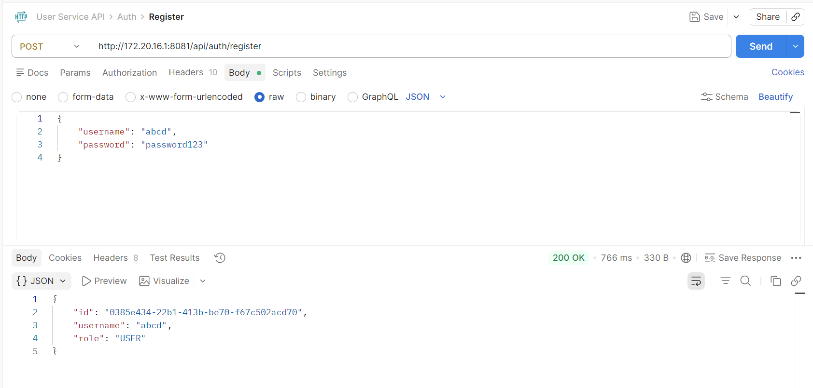
• POST /login
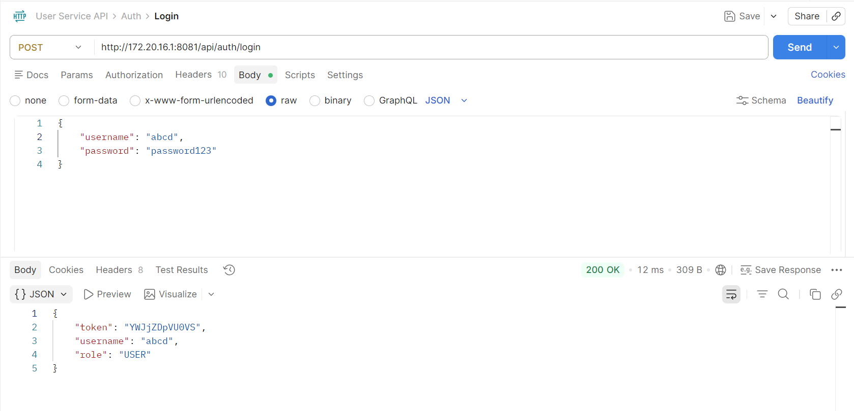
Khi đăng ký:
• Publish event: USER_REGISTERED

